SurveyXact Semesterevalueringsrapport

IT, Læring og organisatorisk Omstilling, Aalborg

10. semester – foråret 2024

Om evalueringsundersøgelsen

Evalueringsskemaet er udsendt den 21. juni 2024. Der er blevet rykket to gange. Målingen blev lukket for besvarelser d. 22. august.

I alt har 9 i Aalborg valgt at deltage i undersøgelsen,1 har besvaret delvist.

Evaluering af dit specialesemester:

Hvordan vil du overordnet vurdere dit faglige udbytte af semestret?

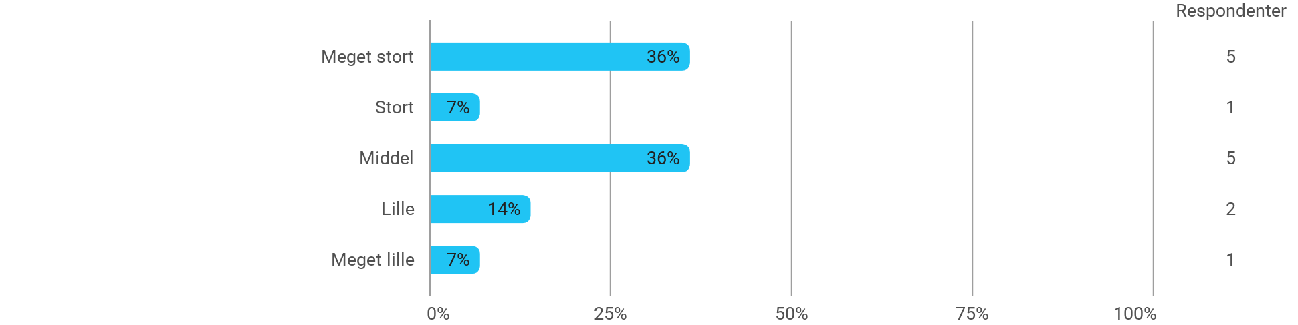

- Aktiviteterne på semestret understøttede mit specialearbejde

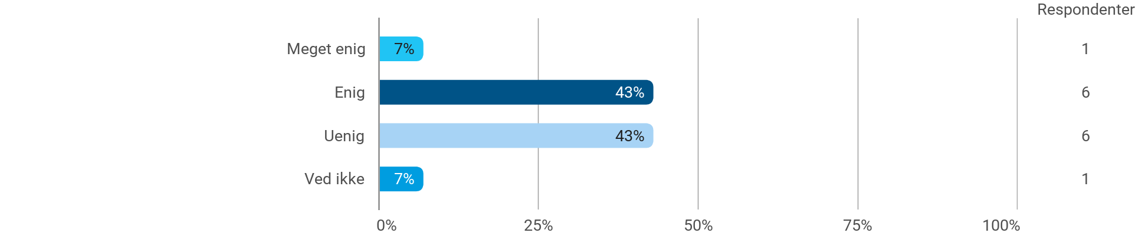

Angiv din grad af enighed i følgende udsagn:

- Jeg var god til at strukturere min arbejdsindsats

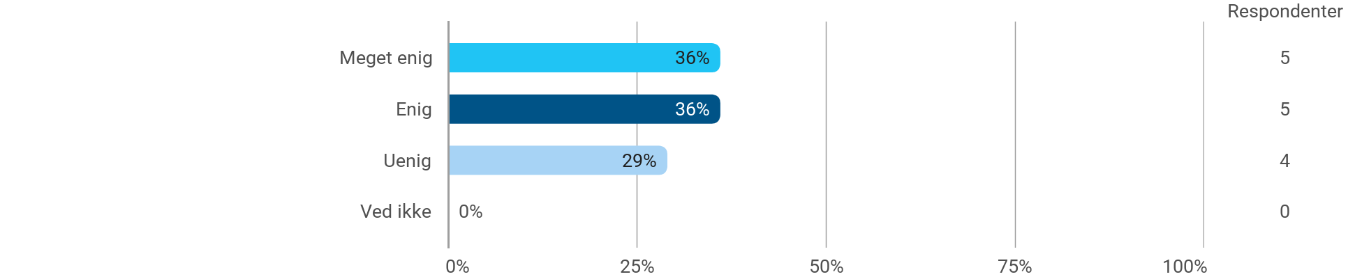

Evaluering af dit specialesemester:

Angiv din grad af enighed i følgende udsagn:

- Vejledningen fungerede godt

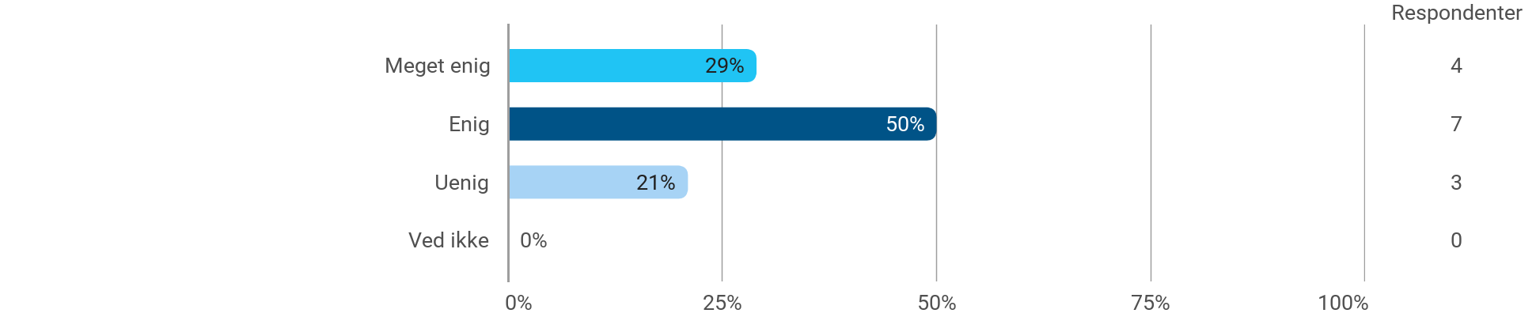

Angiv din grad af enighed i følgende udsagn:

- Eksamensformen var hensigtsmæssig (hvis du endnu ikke har været til eksamen angiv "ved ikke")

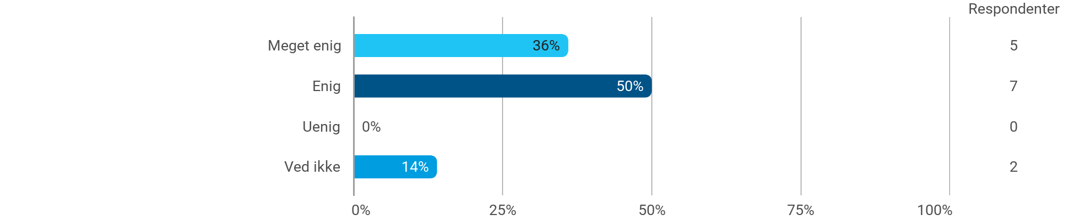

Evaluering af uddannelsen som helhed

I hvilken grad vurderer du, at uddannelsen har levet op til dine forventninger til en kandidatuddannelse?

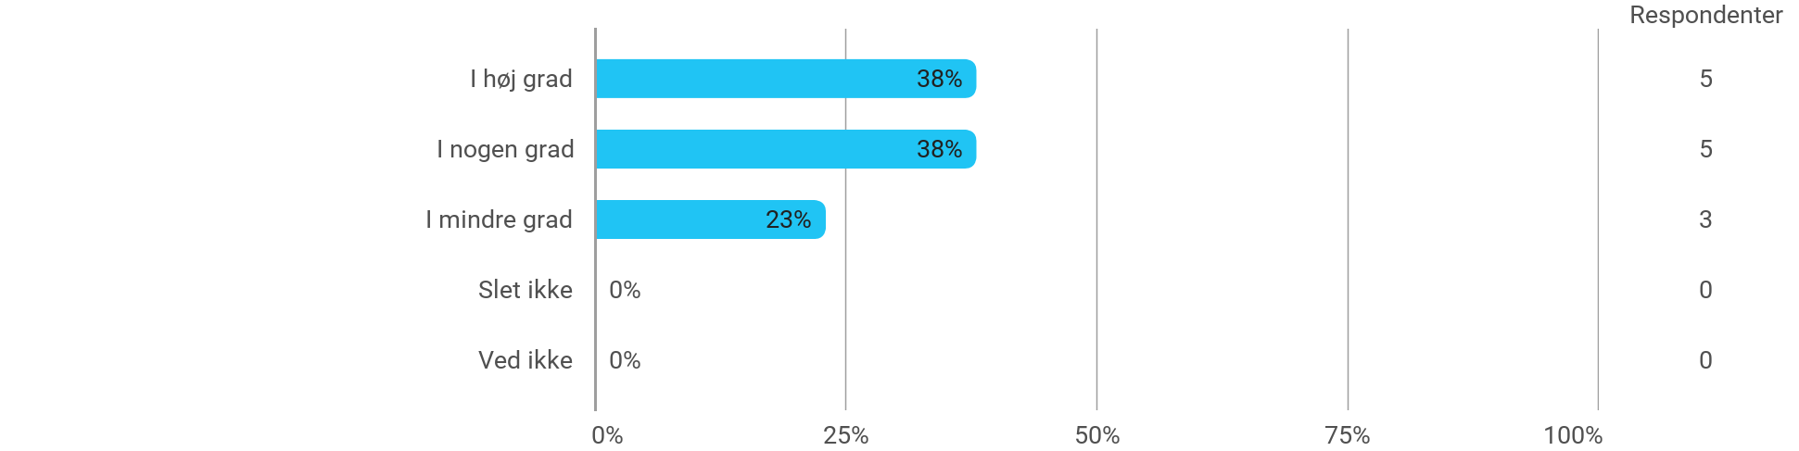

Evaluering af uddannelsen som helhed

I hvilken grad vurderer du, at du har levet op til kandidatuddannelsens forventninger og krav til dig som studerende?

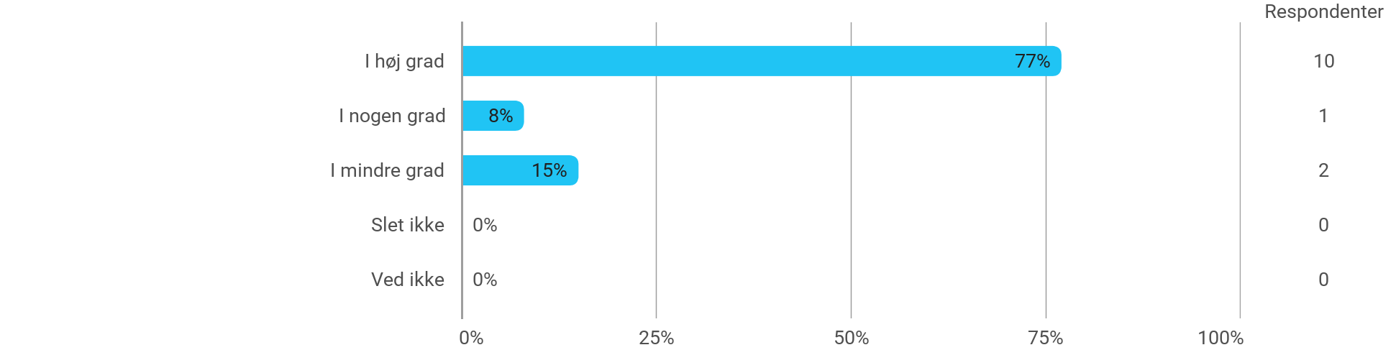

Evaluering af uddannelsen som helhed Uddannelsen har på en passende måde understøttet de studiesociale aspekter af uddannelsen?

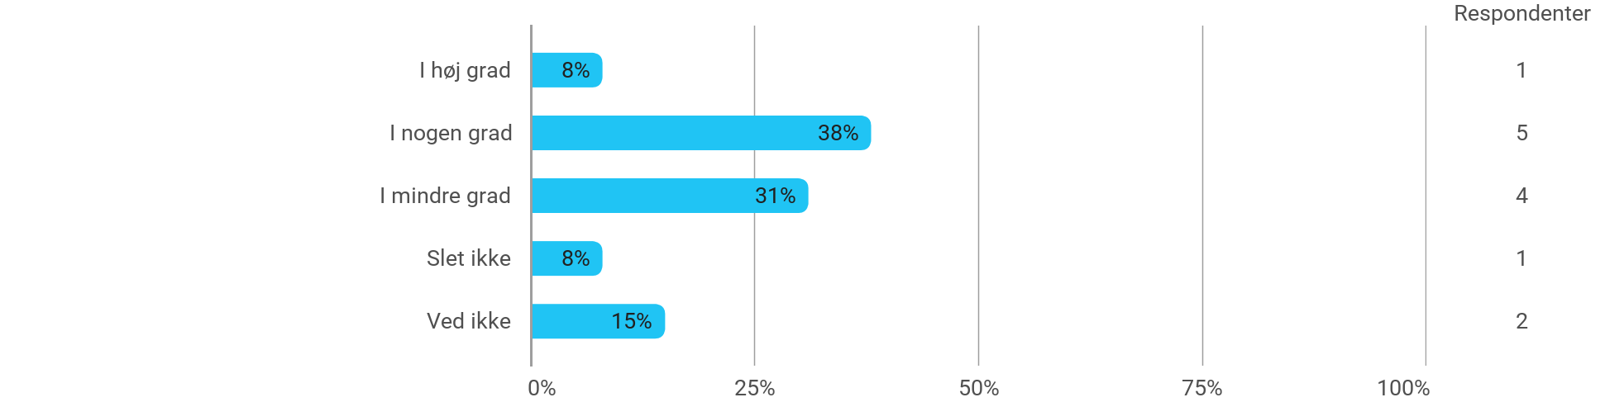

Problembaseret læring

I hvilken grad vurderer du, at den problembaserede og projektorienterede undervisningsform var befordrende for udviklingen af din faglige kompetencer?

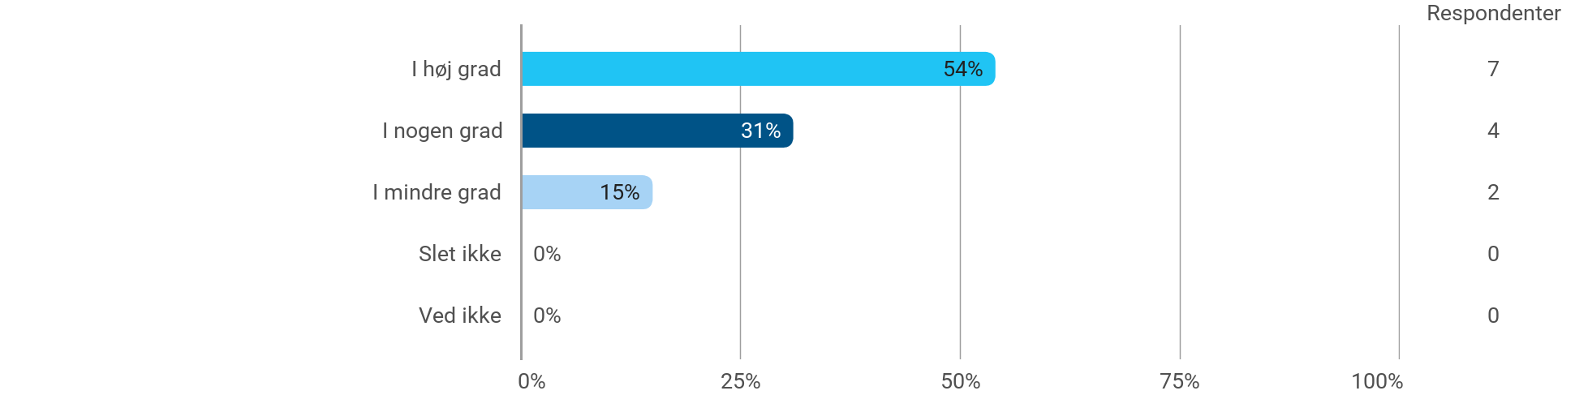

I hvilken grad vurderer du, at den problembaserede og projektorienterede undervisningsform var befordrende for din evne til at indkredse og formulere problemstillinger?

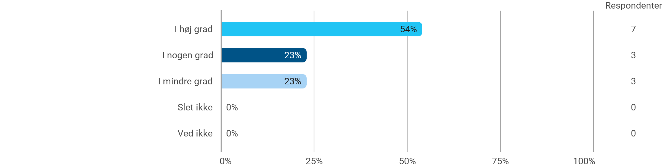

I hvilken grad vurderer du, at den problembaserede og projektorienterede undervisningsform var befordrende for din evne til at tilrettelægge en arbejdsproces og nå i mål til tiden?

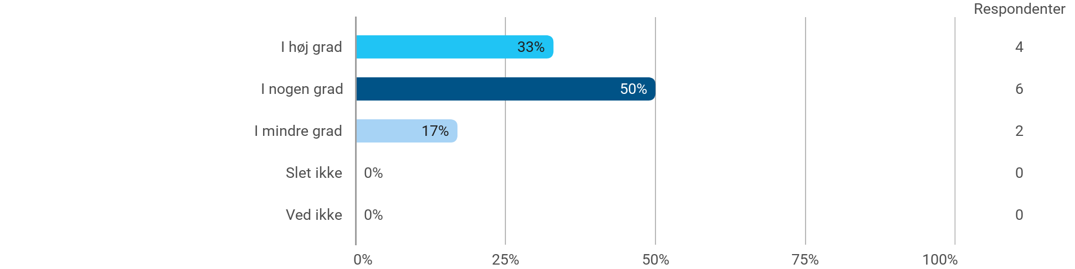

Har du allerede fundet arbejde efter endt uddannelse?

